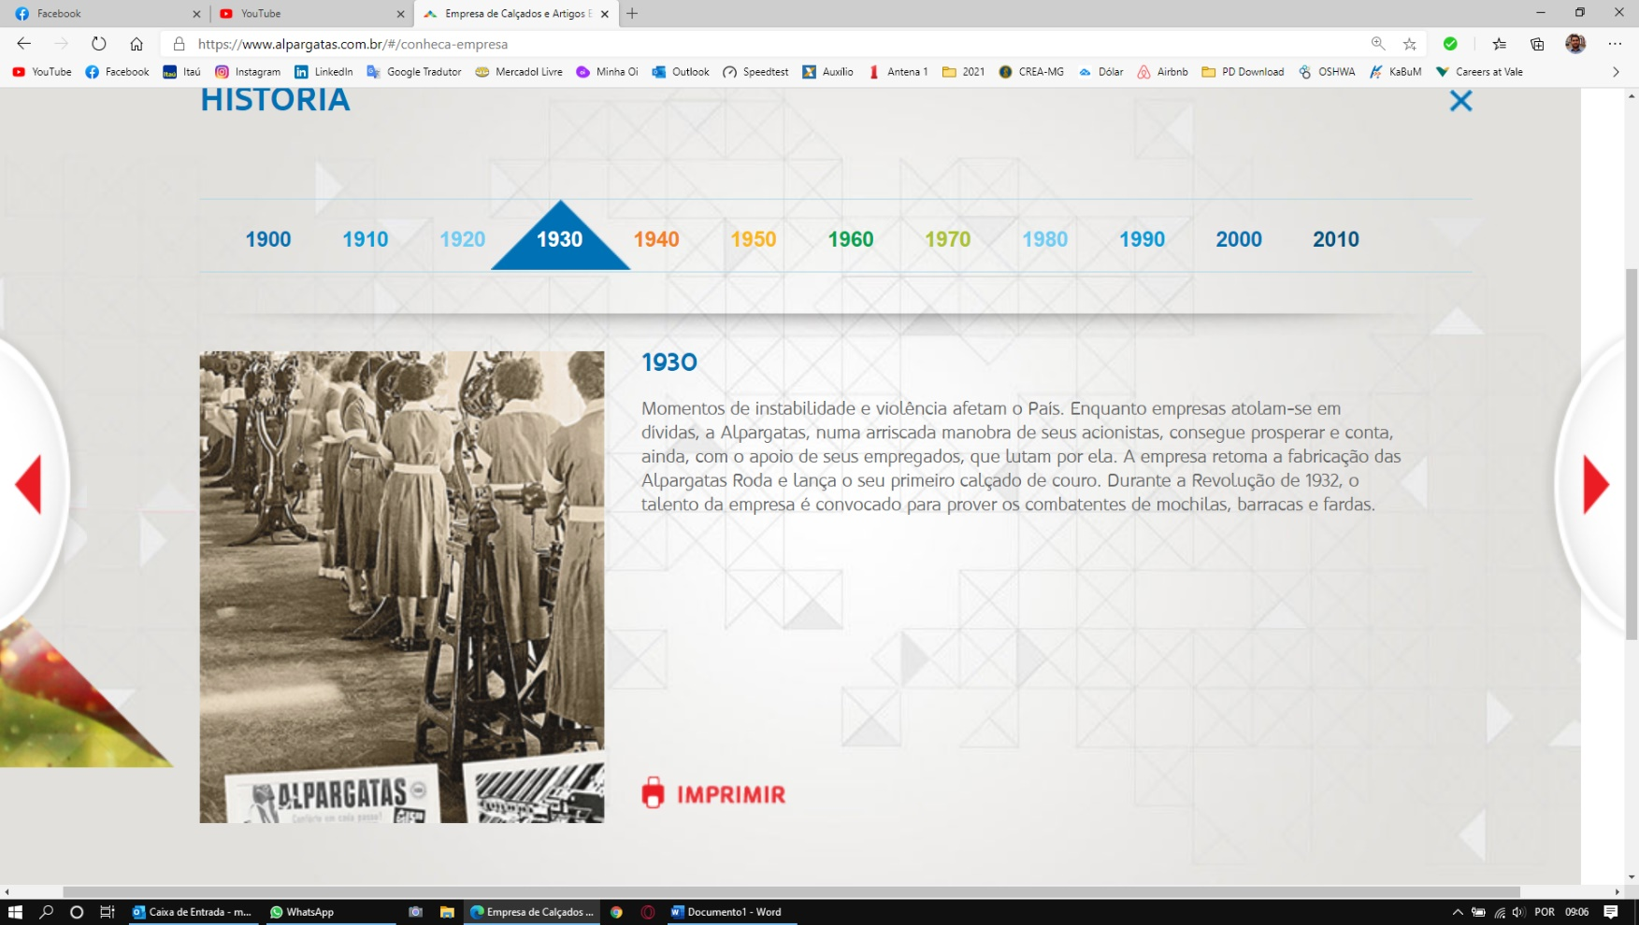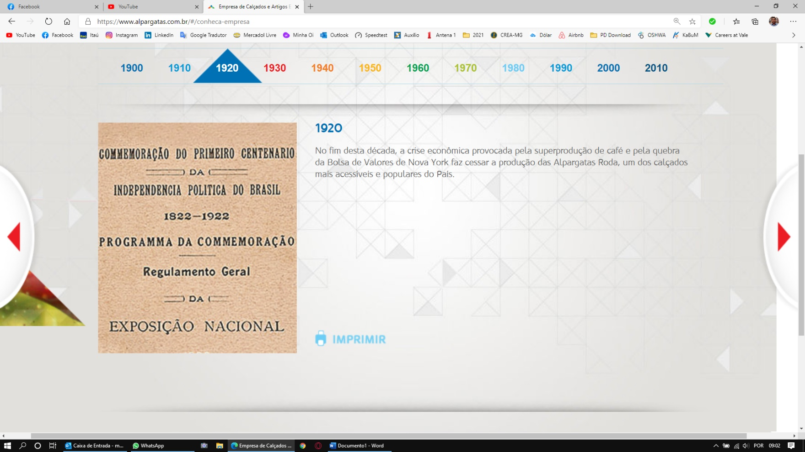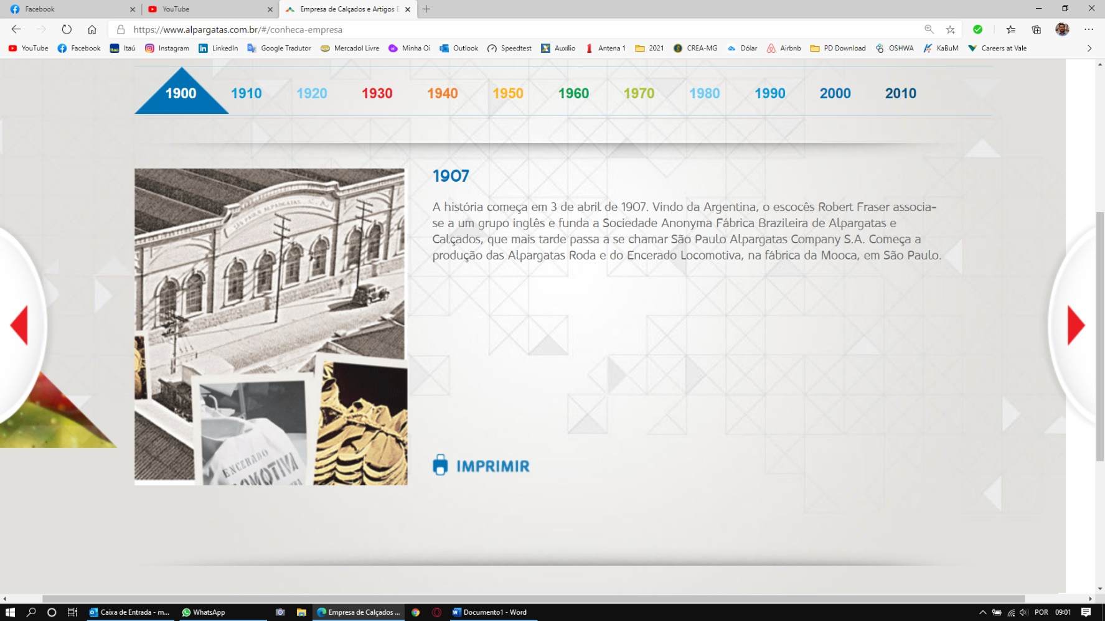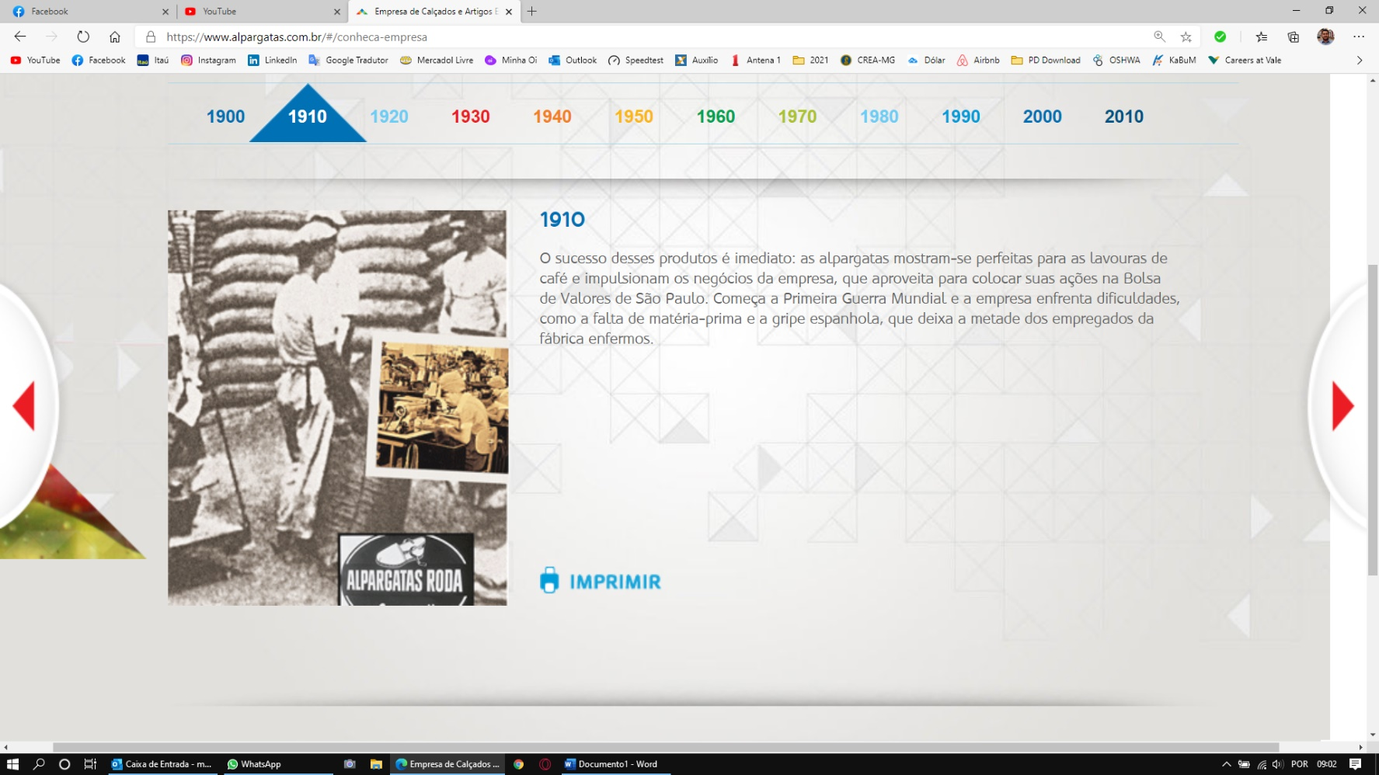

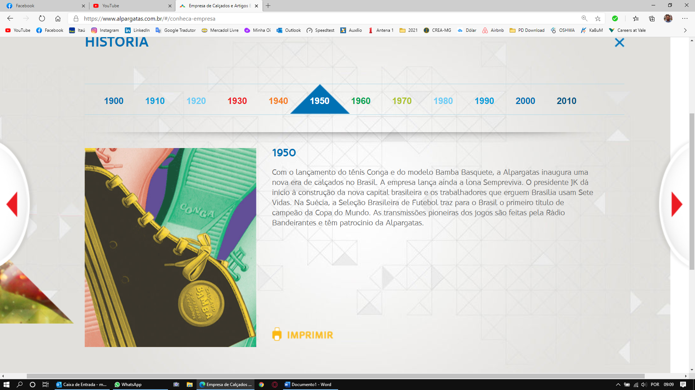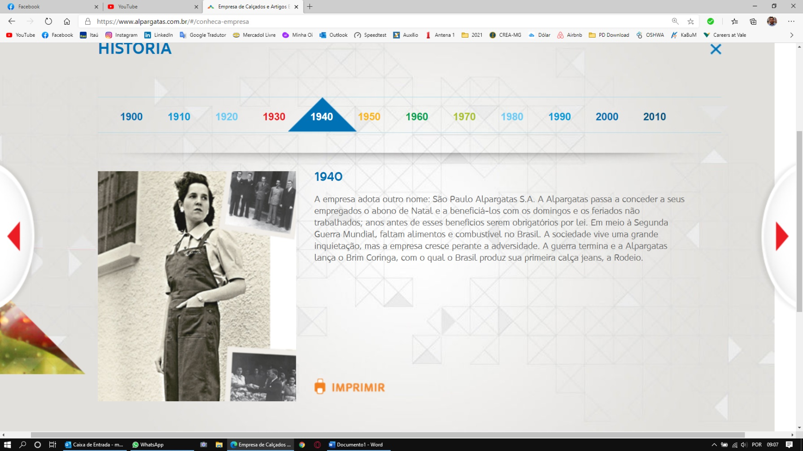

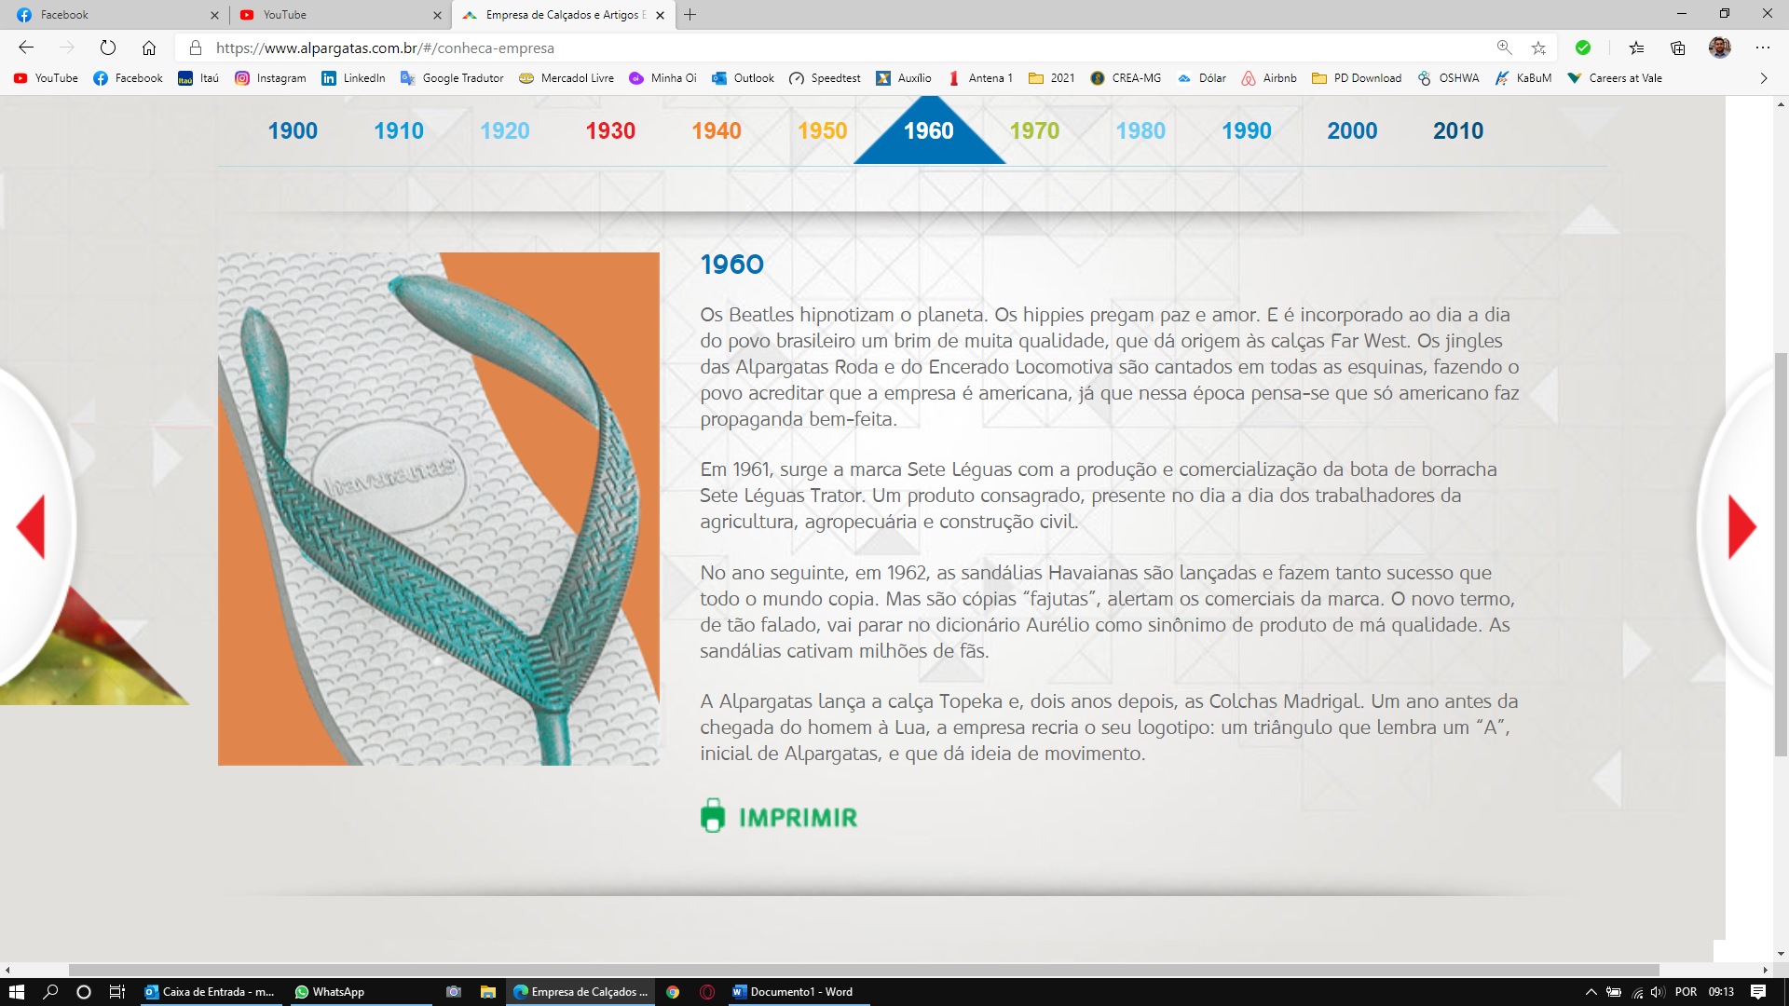

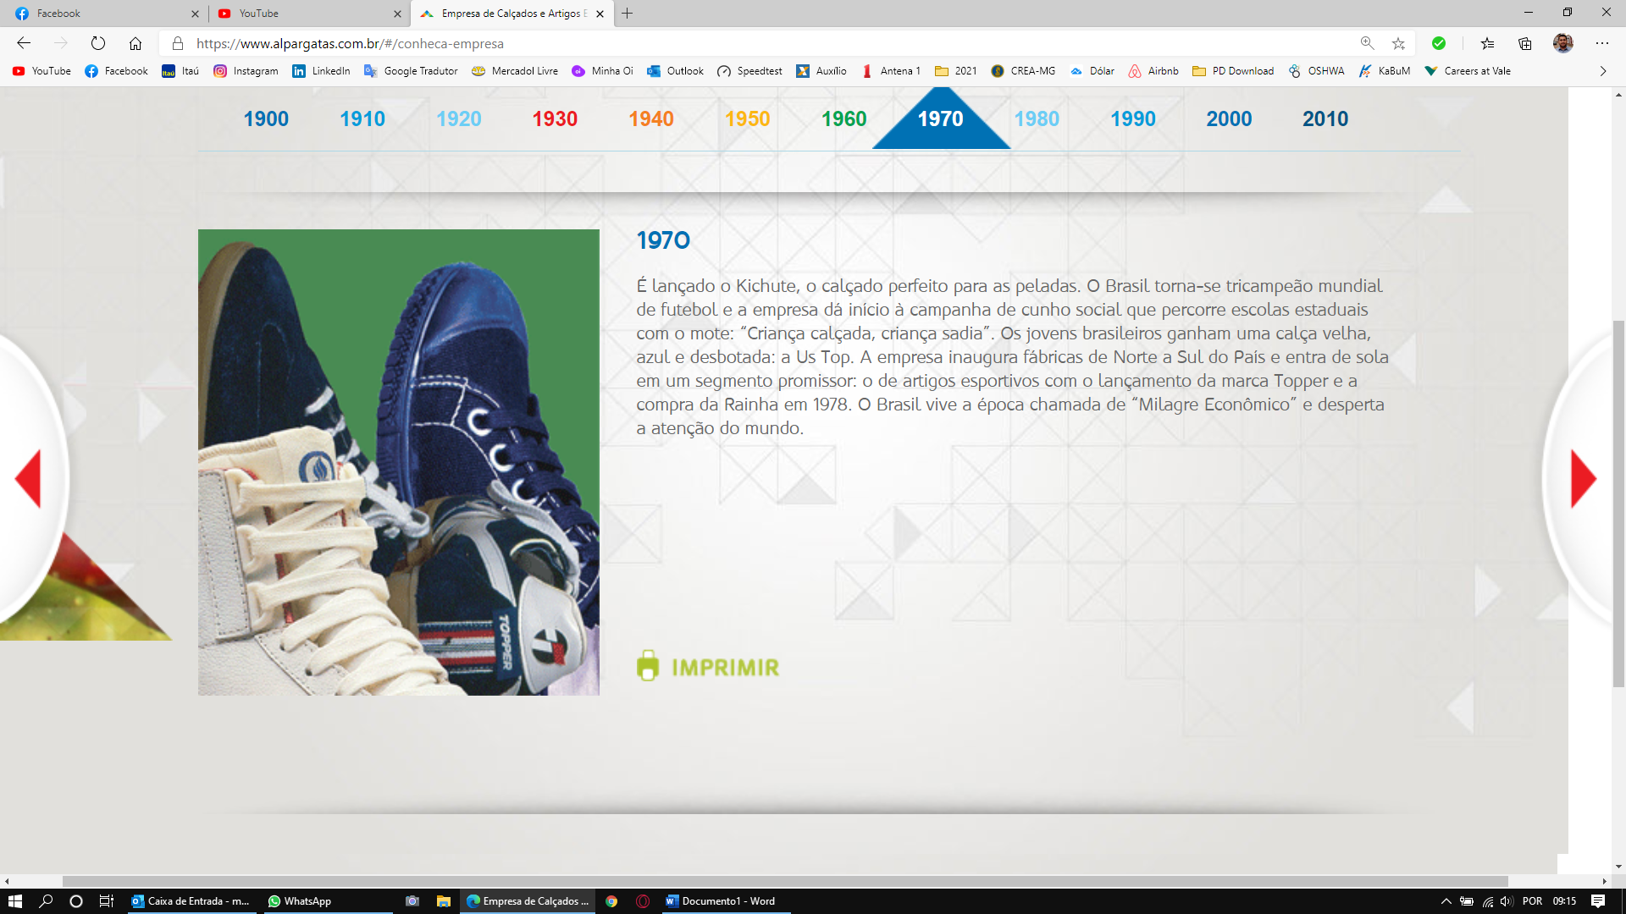

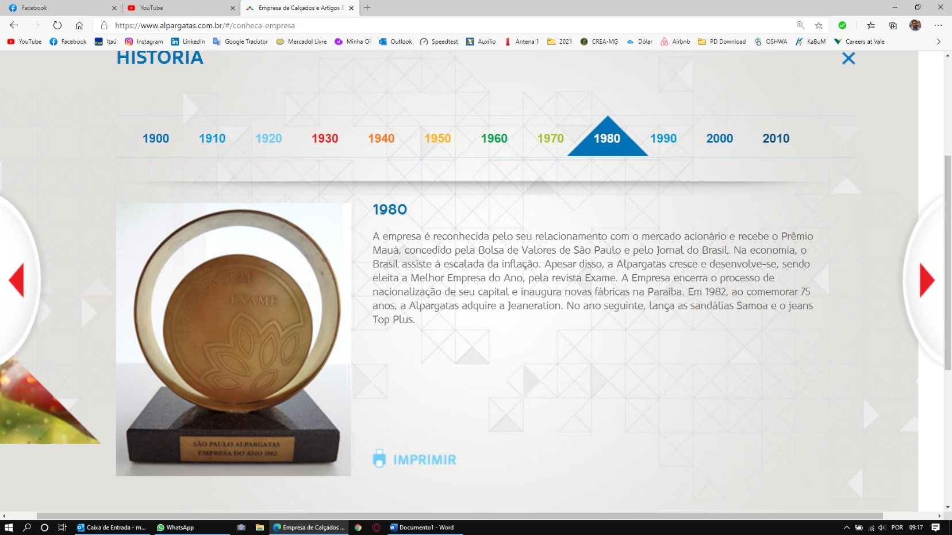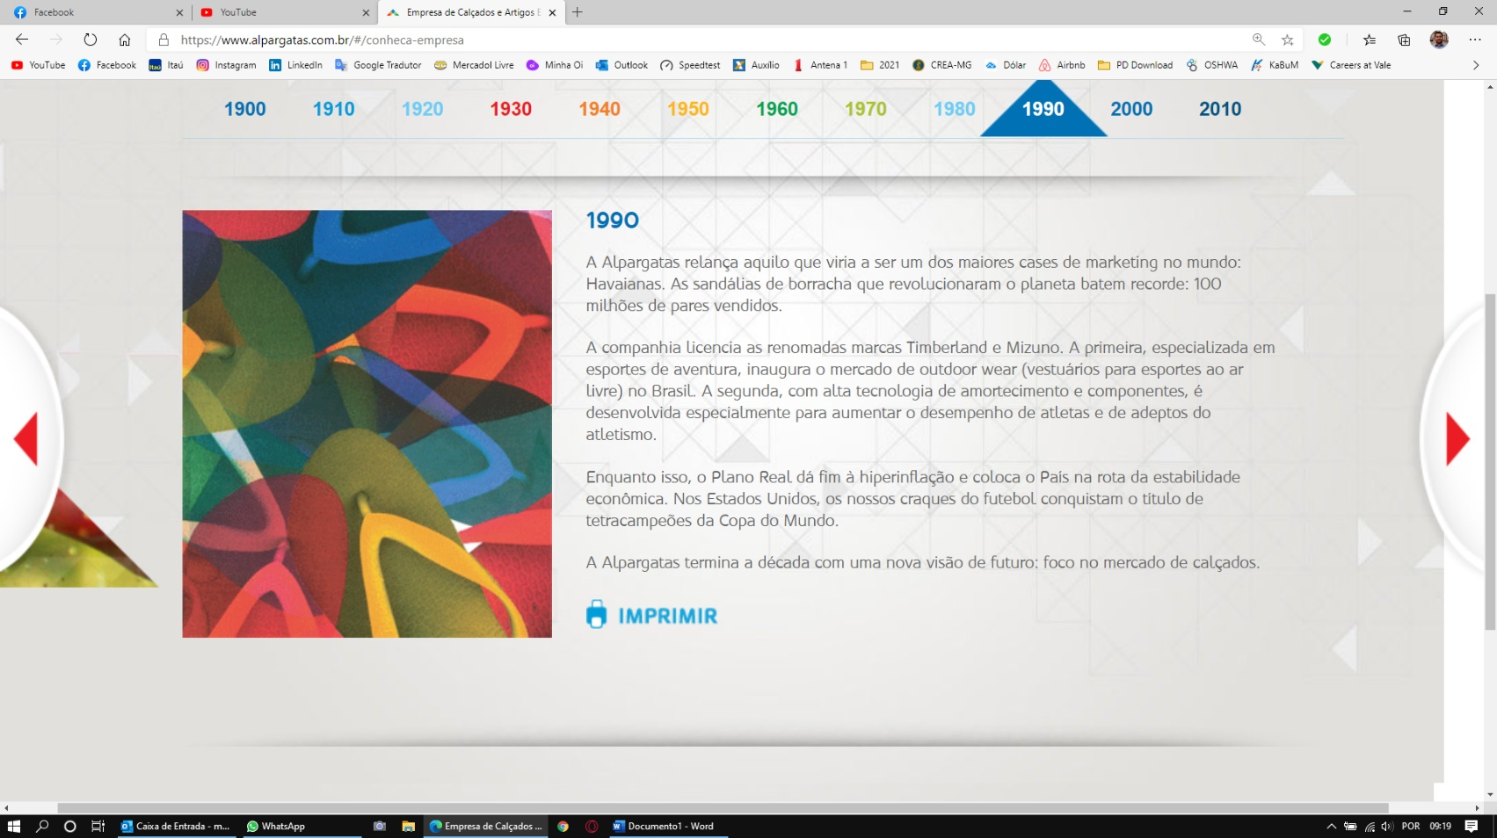

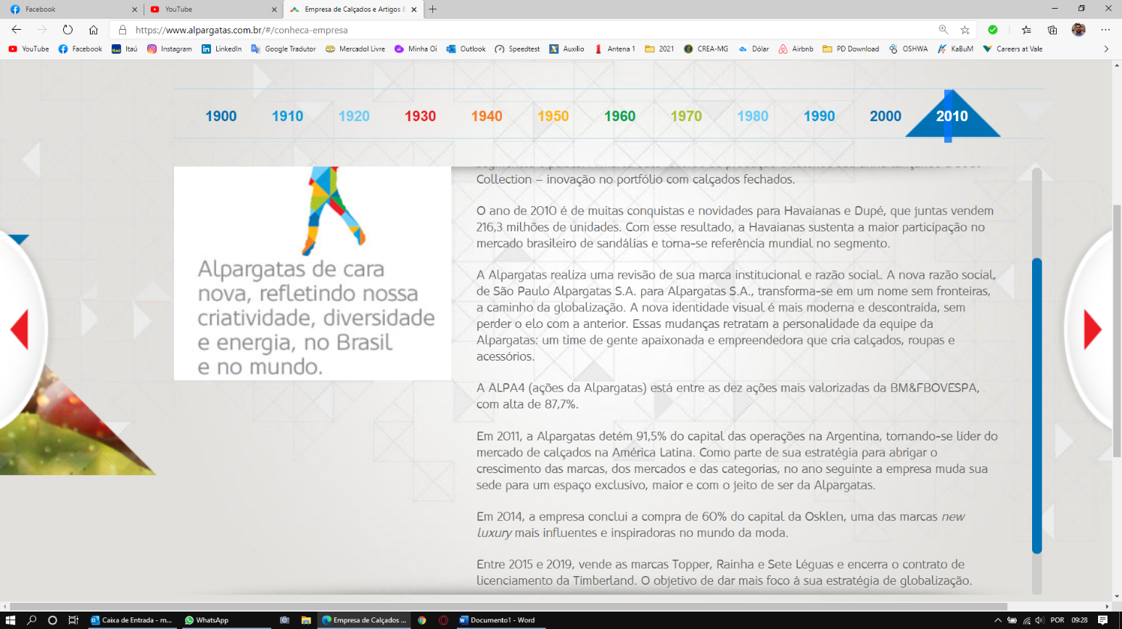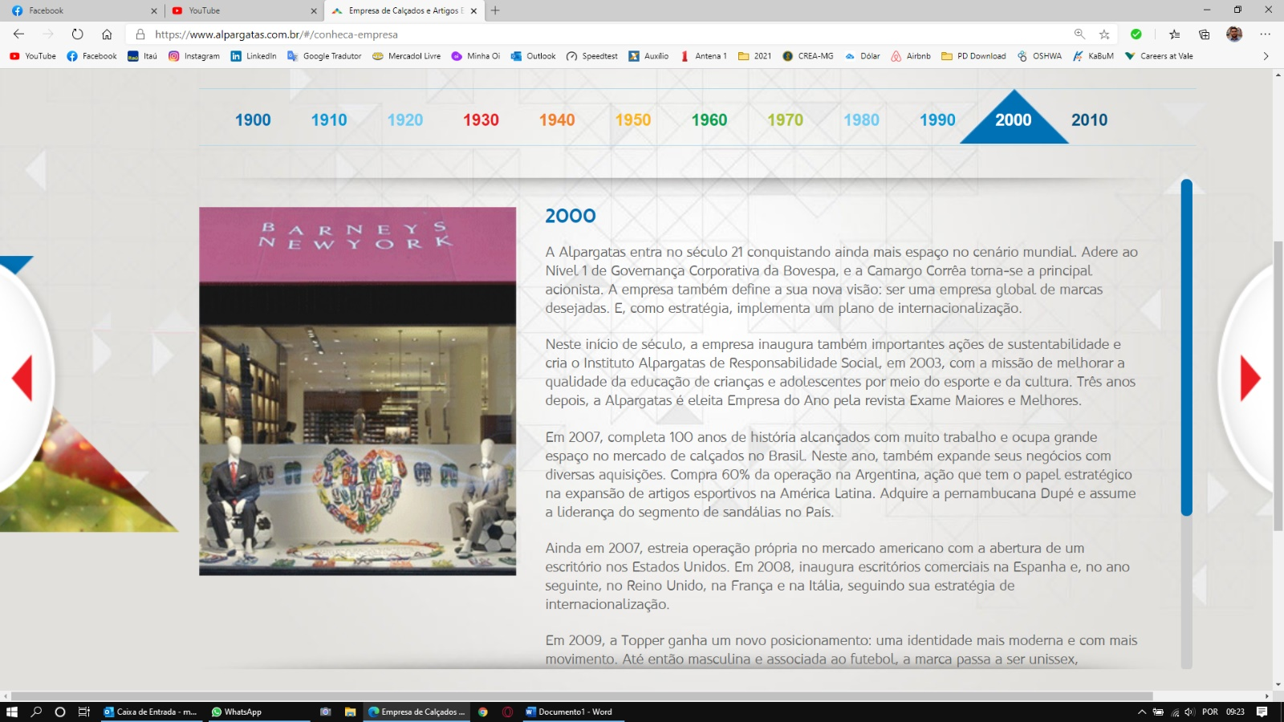

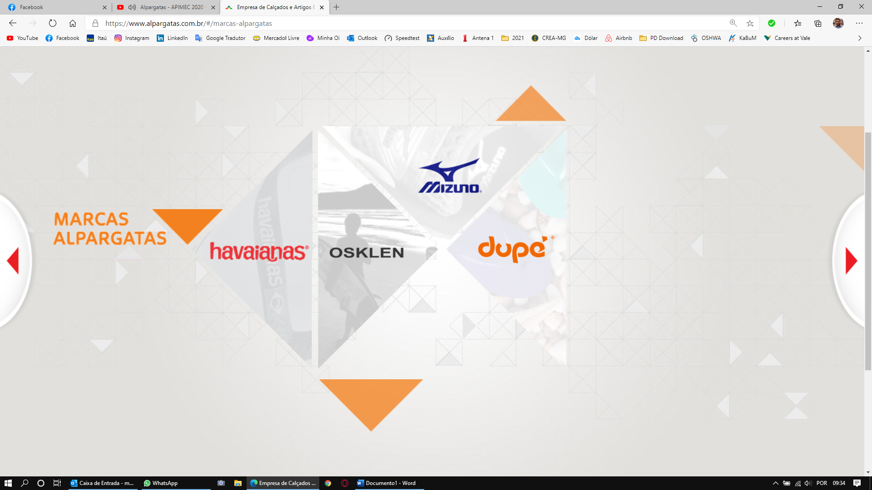

**VISÃO:**   
Ser uma empresa global, digital, inovadora e sustentável, de marcas desejáveis e hiperconectadas

**PRÍNCIPIOS:**  **Inspirados pelas pessoas**  
Colocamos o consumidor no centro de tudo o que acreditamos e fazemos, antecipando seus desejos, criando tendências e experiências inesquecíveis com as nossas marcas.

**Encaramos o impossível**  
Temos a coragem de inovar e assumir riscos sem medo de errar, combinando análise e criatividade, tomamos decisões simples e rápidas, aprendendo e evoluindo sempre

**Fazemos acontecer**  
Alcançamos resultados excepcionais e duradouros, exercendo protagonismo, reconhecendo nossas pessoas e estimulando o trabalho em equipe, fazendo valer a meritocracia.

**Coração de dono**  
Somos um time de pessoas apaixonadas, embaixadores das nossas marcas, que defendem a nossa empresa com garra, encaram os desafios com resiliência e lideram pelo exemplo.

**Crescemos juntos**  
Nos relacionamos de forma leve e descomplicada, focando em nossos objetivos, respeitando a individualidade que enriquece a inclusão e a diversidade, incentivando o aprendizado constante e garantindo o lugar certo para o seu crescimento pessoal.

**Cuidamos do amanhã**  
Trabalhamos hoje protegendo o amanhã, realizando negócios sustentáveis que gerem impactos sociais, ambientais e econômicos positivos, com transparência, ética e integridade.